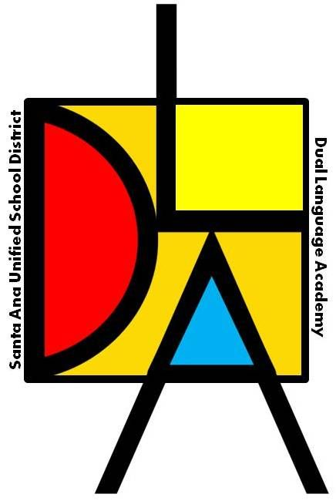

King Elementary Uniform Policy
2018-2019

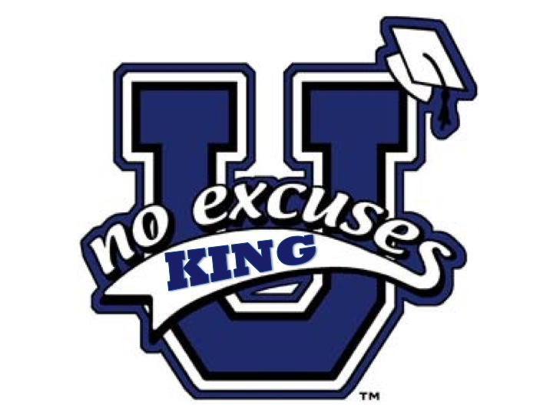

Uniform guidelines
- Model of dress for girls:
  - Plain white, red or blue shirt/blouse with sleeves and a collar, tucked in at the waist.
  - Navy blue pleated skirts, culottes, skorts, Bermuda shorts, jumpers, or slacks. NO jeans.

  - Plain navy blue or white sweater, jacket or sweatshirt
  - Navy blue or white socks (at knee or below)
2. Model of dress for boys:
  - Plain white, red or blue shirts with sleeves and a collar, tucked in at the waist.
  - Navy blue, Bermuda shorts, or slacks. NO jeans
  - Plain navy blue or white sweater, jacket or sweatshirt (no logos)
  - Navy blue or white socks (mid-calf or below)
- General guidelines for school attire
  - Clothing should be not oversized or baggy.
  - Clothing must be free from tears, rips, holes, etc.
  - Pants must fit, cannot be oversized or baggy, and must be hemmed.
  - There should be no visible initials, insignias, pictures, or logos on clothing, except for school logos when permitted.
  - Shoes must be enclosed. Steel toes or western-type boots are not to be worn
  - Colored or thick shoe laces are not to be worn.
  - Hats, bandanas, hairnets, and other headgear are not permitted.
  - Jewelry is limited to small items.
  - Gang slogans and graffiti are not permitted on clothing, backpacks or purses.
USN t-shirts can be worn on Monday and University shirts on Friday.
- - - - - - - - - - - - - - - - - - - - - - - - - - - - - - - - - - - - - - - - - - - - - - - - - - - - - - - - - - - - - - - -
Please return this bottom portion completed and signed to your child’s teacher.

Student’s name Teacher

I have read and understand King Elementary School’s Uniform policy.

Student signature Parent signature

Políza de uniforme de la escuela King

2018-2019

Reglas para uso de uniforme
1. Uniformes para niñas:
  - Blusa/camisa blanca, roja, o azul con mangas y cuello fajada a la cintura (no suelta ni mal fajada).
  - Falda, falda pantalón, “short” falda, pantalones bermudas(shorts),o vestidos(“jumpers”) todo azul marino (no pantalón de mezclilla)
  - Suéter sencillo, chaqueta o sudadera azul marino o blanco
  - Calcetines azul marino o blancos( a la rodilla o más abajo)
2. Uniformes para niños:
  - Camisa blanca, roja o azul con mangas y cuello rajada a la cintura (no suelta ni mal fajada)
  - Pantalones regulares, o bermudas azul marino(shorts), ( no pantalón de mezclilla)
  - Suéter sencillo, chaqueta o sudadera azul marino o blanco
  - Calcetines azul marino o blancos (a la rodilla o más abajo)
- Reglas generales para todos:
  - La ropa que traen no debe tener rasgones, estar descosida, con agujeros, etc.
  - La ropa NO debe de ser del tamaño descornunal o muy grande.
  - Los pantalones deben ser a la medida, no demasiado grandes y tienen que tener bastilla grande o dobladillo grande.
  - La ropa no debe tener iniciales, insignias, dibujos o logotipos visibles, excepto logotipos de la escuela cuando se permitan.
  - Los zapatos deben de ser cerrados. (No huaraches o sandalias) No se permiten botas estilo vaquero.
  - No se permiten cordones de zapatos de colores o muy gruesos.
  - No se permiten sombreros, pañuelos o bandas, redes u otro tipo de cosas para la cabeza.
  - Joyas deben de ser pequeñas y pocas.
Playeras/ camisetas de USN, se pueden usar los LUNES y camisetas de Universidad, se pueden usar los VIERNES.
- - - - - - - - - - - - - - - - - - - - - - - - - - - - - - - - - - - - - - - - - - - - - - - - - - - - - - - - - - - - - - - - - - - - - - -
Por favor regresen este parte a l escuela, firmado y completado. Gracias

Alumno/a Maestro/a
Yo leí y entiendo las reglas para el uso de uniformes de la escuela KING.
Firma de alumno/a Firme de Padre ___________________________

